Astronomi aktivitet
Introduktion til Mælkevejen
Anden del: Hvad kan vi ikke se, men måle?
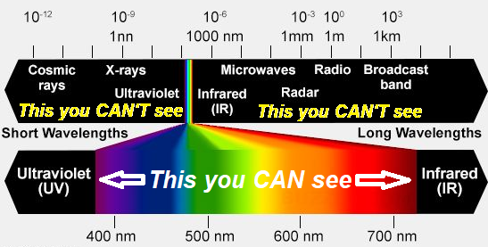
Introduktion
I første del af aktiviteten samlede du information om Mælkevejen, om hvad vi KAN se i synligt lys. I denne aktivitet vil vi overveje, hvad vi umiddelbart IKKE KAN se, når vi ser på galaksen.
Det nemme svar ville være, at vi ikke kan se noget, som ikke er synligt lys.
Det sværere svar er, at vi IKKE KAN se bevægelse i Mælkevejen... i hvert fald ikke umiddelbart. At se hele himlen bevæge sig førte til en roterende jordmodel. De antikke civilisationer fremhævede 7 objekter på himlen og kaldte dem vandrere (planeter), fordi de bevægede sig på himlen fra nat til nat. Dette førte til vores model af solsystemet. Bortset fra disse få observationer, ud af utallige objekter der kan ses på himlen med øje eller teleskop, er der ingen let påviselig bevægelse. Alligevel bevæger det sig ALT SAMMEN. Men hvis du kunne komme tilbage om 10 år eller 1000 år, ville stjernerne, stjernebillederne og Mælkevejen alle se uforandrede ud. En timeviser på et ur bevæger sig mere på 0,0002 sekunder, end Solen vil bevæge sig rundt i galaksen i løbet af dit liv.
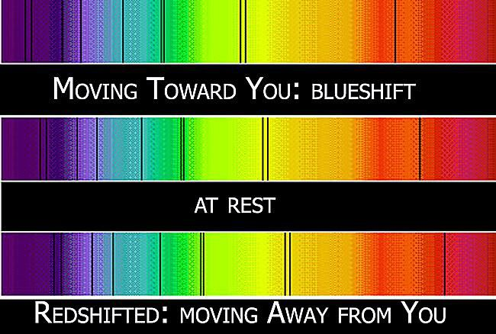
Løsningen: Spektre og dopplerforskydning!
At kunne opdele elektromagnetisk stråling i et spektrum og analysere dets frekvensændringer har været altafgørende for moderne astronomi. Fra udvidelsen af Universet og Big Bang-teorien, til massen af stjerner, til at finde exoplaneter, til galaksers rotation og konceptet med mørkt stof – alt dette kan spores tilbage til forståelsen af dopplerforskydningen.

Øvelsens formål
I den lange optakt til at bruge radioteleskopet til at se Mælkevejens plan og analysere det neutrale brintspektrum, vil vi her prøve at give en forståelse af den nuværende model af bevægelserne i Mælkevejsgalaksen. Vi vil benytte os af en video, som bygger på en computersimulering i appen Interactive Physics (appen er ikke længere tilgængelig).

Hvad ved astronomerne om Mælkevejen?
Astronomer (der analyserer dopplerforskydning) er ved at finde ud af, over tid, at de fleste stjerner i galaksen længere væk end ca. 1000 lysår fra Mælkevejens centrum bevæger sig med en nogenlunde ens hastighed (mellem 220 km/s og 240 km/s). Hastighederne ligger alle i et interval på omkring 10 % af hinanden. Sammenlign dette med solsystemet – vi har set at Jorden bevæger sig med omkring 30 km/s, mens Merkur bevæger sig med 47 km/s og Neptun med 5,5 km/s. Noget af en forskel…

Vi vil gemme forklaringen på de ens stjernehastigheder til aktuel forskning (Mørkt stof!) Vi vil dog forsøge at analysere en model for at hjælpe os med at forudsige, hvad dopplerforskydningen ville være, hvis vi ser på forskellige dele af Mælkevejen langs den galaktiske ækvator.

Forberedelse inden videoen
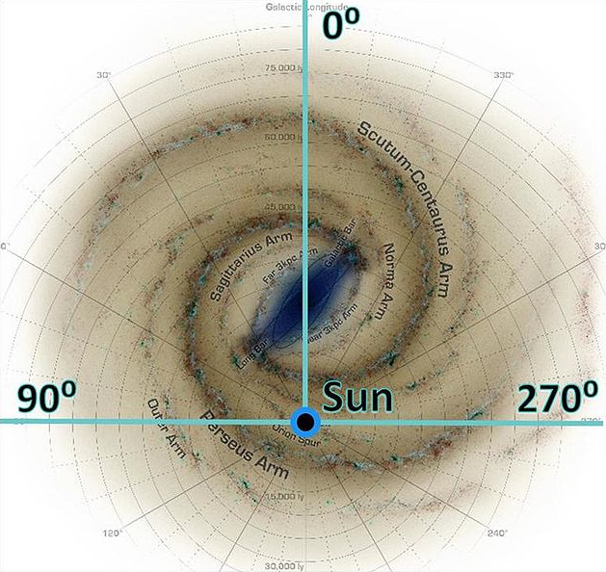
(nogle af disse ligner spørgsmålene fra første del, så det ville være nyttigt at have disse ved hånden)

- Når vi ser fra Jorden/Solsystemet, hvad ligger den galaktiske 0° længdegrad på linje med?
______________________________

- Mælkevejen inddeles i 4 kvadranter. Marker på figuren hvor de 4 kvadranter ligger (I, II, III, IV).

- Hvilke to kvadranter kan vi nemt observere her fra Danmark?
___________ & _____________

Video som simulerer bevægelser i Mælkevejen
Klik her for at åbne videoen.
Oversigt over indholdet:
0:00-1:40 Generel introduktion til videoens formål
1:40-3:00 Animation set fra et fast punkt over galaksen, med baggrundsbillede
3:00-4:00 Animation set fra et fast punkt over galaksen, uden baggrundsbillede
4:00-4:30 Skifte til at se animationen fra Solen – som derfor står stille
4:30-8:00 Animationen hvor Solen står stille

Bemærk at i videoens første del, hvor vi ser galaksen udefra, bevæger alle stjernerne sig med samme fart!

Spørgsmål
- I videoens første halvdel, hvor vi så galaksen udefra, fra et fast punkt: Hvad kan vi sige om stjernernes bevægelse?
_____________________________

- De to vigtige knapper til højre i videoen er HOME og SUN. Disse knapper ændrer animationens synsvinkel fra over galaksens centrum (HOME) til Solens perspektiv. Den første halvdel af videoen er i Home View (som at svæve over Mælkevejens centrum), og den anden halvdel er i SUN-visningen (som at svæve over Solen). Hvilken mulighed repræsenterer bedst det, vi ville se her fra Jorden?
_____________________________________

- SELV OM ALLE STJERNERNE BEVÆGER SIG MED SAMME FART (i HOME View), hvorfor er der så nogle stjerner der bevæger sig VÆK FRA Solen, og andre HENIMOD Solen?
_________________________________________________________________________________

_________________________________________________________________________________

Stjernerne er farvet, så de passer til den afstand, de er fra galaksens centrum. Dette vil hjælpe med at identificere dem fra SUN View. Lad os kalde de forskellige afstande "Sporene", som stjernerne rejser i under deres cirkulære bane. Der er 7 "spor". Hvis spor 1 er den inderste bane, så udfyld farvekoden i skemaet.

Spor 1 | Spor 2 | Spor 3 | Spor 4 | Spor 5 | Spor 6 | Spor 7

Hvilket spor er Solen i? ____________________

SKAB OVERBLIK OVER BEVÆGELSERNE

Du skal til at udfylde skemaet på s. 4 (det øverste). Du skal gense den del af videoen, der er i SUN-visningen til dataindsamlingen. Det kan betyde, at du bliver nødt til at se den flere gange.
Se på skemaet – kolonnetitlerne giver en indikation af hvad du skal undersøge.
- Find punktet i videoen, hvor den skifter til SUN-visningen. Tryk på RUN og lad det gå et stykke tid, indtil stjernerne ligger ret tilfældigt. Tryk derefter på STOP (sørg for, at der er mindst 2 stjerner i både kvadrant 2 og 3).
- Udover Solen er der 27 andre stjerner spredt rundt i IP-galaksen. Du skal først optælle ALLE stjernerne i hver kvadrant. Hvis en stjerne er på grænsen mellem to kvadranter, bestemmer du hvor den hører til. Skriv optællingen i skemaet.
- Opdel nu stjernerne i to grupper - INDRE STJERNER (fra spor 1, 2 og 3) og YDRE STJERNER (spor 5, 6 og 7) Brug farvekoden til at hjælpe dig med at tælle. Skriv antal i de to grupper i hver kvadrant.
- Hvorfor ikke tælle spor 4? Tryk på RUN-knappen og se stjernerne bevæge sig i forhold til Solen. SPØRGSMÅL: Hvad er mest bemærkelsesværdigt ved de tre andre (gule) stjerner i spor 4?

SVAR_________________________________________________________________

- Kør animationen i et stykke tid igen og foretag en ny optælling... Kør derefter igen og tag en tredje.
- OPTÆLLING AF BEVÆGELSER: Okay, kør nu videoen igen. Prøv at notere, hvad de INDRE og YDRE stjerner gør i hver kvadrant. Det er klart, at nogle vil krydse grænsen mellem kvadranterne ... gør dit bedste for at holde styr på dem. Skriv antal i det nederste skema.

MÅLESKEMA – Antal stjerner pr. kvadrant

 |  | Kvadrant 1 | Kvadrant 2 | Kvadrant 3 | Kvadrant 4
Måling nr. 1 | Alle stjerner
Måling nr. 1 | Indre stjerner
Måling nr. 1 | Ydre stjerner
Måling nr. 2 | Alle stjerner
Måling nr. 2 | Indre stjerner
Måling nr. 2 | Ydre stjerner
Måling nr. 3 | Alle stjerner
Måling nr. 3 | Indre stjerner
Måling nr. 3 | Ydre stjerner

ANTAL STJERNER: Henimod eller væk fra Solen

 | Kvadrant 1 |  | Kvadrant 2 |  | Kvadrant 3 |  | Kvadrant 4
 | Indre stjerner | Ydre stjerner | Indre stjerner | Ydre stjerner | Indre stjerner | Ydre stjerner | Indre stjerner | Ydre stjerner
Stjerner der bevæger sig VÆK FRA Solen
Stjerner der bevæger sig HENIMOD Solen

Marker de korrekte udsagn (ingen, en eller begge) i hver sætning:

- Der vil være rødforskydning og blåforskydning i kvadrant 1?

- Der vil være rødforskydning og blåforskydning i kvadrant 2?

- Der vil være rødforskydning og blåforskydning i kvadrant 3?

- Der vil være rødforskydning og blåforskydning i kvadrant 4?

